Муниципальное бюджетное общеобразовательное учреждение Благодатновская общеобразовательная школа
Нижнекамского района

Утверждаю:
Директор школы МБОУ «Благодатновская СОШ» __________ Комарова Ш.Г
« 22» августа 2018 г.

Паспорт спортивного зала
Список учителей, работающих в спортивном зале

- Егоров Николай Георгиевич 5-10 кл.
- Козлова Светлана Григорьевна 1 кл.
- Гайфуллина Фарида Флюровна 4 кл.
- Хусаинова Татьяна Владимировна 3-4 кл.

Общие сведения

Номер кабинета спортивный зал
Расположение 1 этаж
Длина (м) 15,6
Ширина (м) 7,7
Высота (м) 4,0
Площадь (кв. м) 120,1
Естественное освещение Северо-Восток, Юго-Восток
Количество окон 7
Оснащение окон решетками да
Искусственное освещение (л.д.с./ л.н.) л.д.с.
Электророзетки (количество) 2
Пожарная сигнализация / дымоуловители да
Размеры хоккейного корта 40-20
Размеры волейбольной площадки 18м. на 9м. 18 м. на 9 м
Площадь спортивного городка 12 кв.м. 50 кв.м
Сектор для прыжков в длину 1шт. 1 шт
Полоса препятствий 1шт. 1 шт

Спортивный зал - специализированный (гимнастический, игровой - баскетбол, волейбол). Пол настлан досками. Стены - заштукатурены, окрашены краской.
Окна - размещены по длинной боковой стороне и одной короткой.
Освещение - двустороннее (искусственное и естественное). Приборы отопления закрыты съемными решетками, которые обеспечивают циркуляцию воздуха
- Гимнастическая стенка - прикреплена- штырями.
- Баскетбольные щиты - закреплены; сквозными штырями.
- Скамейка гимнастическая размещается по длинной стороне зала.
- При проведении подвижных игр и при изучении элементов баскетбола в зале два основных щита.

На уроках легкой атлетики проводятся прыжки в длину, в высоту, беговые упражнения, метание мяча. Для этого есть соответствующие разметки и специальное оборудование: маты , стойки с планкой. Наличие этих снарядов и оборудования позволяет проводить уроки более интересно, они могут быть более насыщенными.
Высота и ширина соответствует нормам.
Зал оснащен противопожарной сигнализацией. Санитарное состояние - ежедневная уборка и проветривание.
Инвентарь в наличии для проведения учебных занятий и внеклассных мероприятий.
Схема спортивного зала
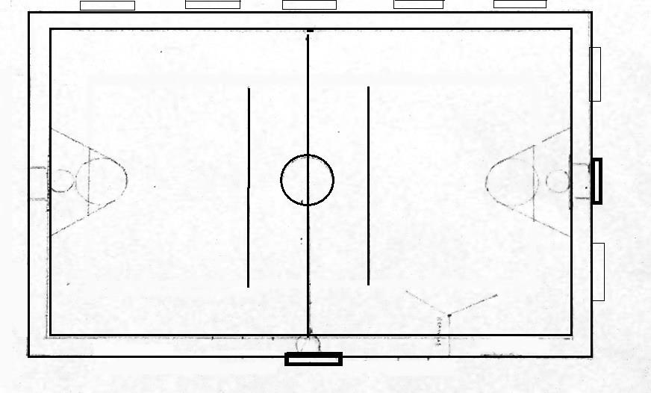

Оснащенность спортивного зала
МБОУ «Благодатновская СОШ»

№  п/п | Учебно - спортивный инвентарь. | Количество: | №  п/п | Спортивное ядро (стадион): | Количество:
1 | Лыжи, комплект | 10 пар | 1 | Хоккейный корт | 1 штука.
2 | Мячи  баскетбольные | 3 штуки | 2 | Гимнастический городок: |  | 1 штука
3 | Мячи футбольные | 6 штук. | а) | перекладины | 3 штуки.
4 | Мячи  волейбольные | 5 штук , | б) | шведская стенка | 0
5 | Гимнастический козел | 1 штука. | в) | брусья | 1 штука
6 | Гимнастический мостик | 1 штука | г) | рукоход | 1 штука
7 | Перекладина  (съёмная) | 1 штука. | д) | лабиринт | 2 экземпляра
8 | Теннисный стол | 0 | 3 | Волейбольная  площадка | 1 штука
9 | Гимнастическая (шведская) стенка | 1 штука | 4 | Беговая дорожка | 200м.
10 | Маты | 10 штук | 5
11 | Скамейки | 1 штука | 6 | мячи для метания | 1 штука
12 | Баскетбольный  щит | 2 штуки | 7 | Канат для лазания | 3 штуки
13 | Шахматы с доской | 3 штуки | 8 | Скакалки  гимнастические | 10 штук

Спортивный зал

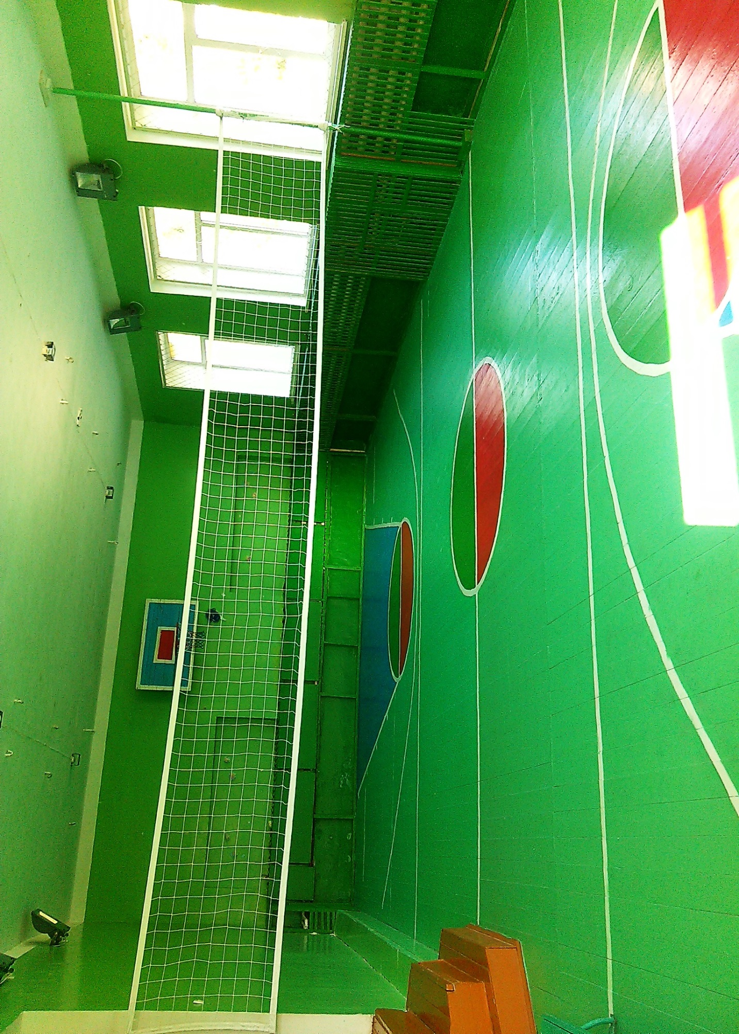

График работы школьного спортзала.

№ урока | Время | Понедельник | Вторник | Среда | Четверг | Пятница | Суббота
1 | 8:00- 08:45 | 08:00- 8:45  (4 кл) | 8:00- 08:45  (6 кл) | 8:00- 08:45  (6 кл) | 8:00- 08:45  (5 кл) | 8:00- 08:45  (2-3 кл) | 8:00- 08:45  (6 кл)
2 | 08:55-09:40 | 09:00-9:45 | 08:55-09:40 | 08:55-09:40  (1 кл) | 08:55-09:40 | 08:55-09:40 | 08:55-09:40  (9 кл)
3 | 09:50-10:35 | 09:55-10:40  (1 кл) | 09:50-10:35 (5 кл) | 09:50-10:35 | 09:50-10:35  (1 кл) | 09:50-10:35 | 09:50-10:35  (2-3 кл)
4 | 10:50-11:35 | 10:55-11:40 | 10:50-11:35  (8 кл) | 10:50-11:35  (5 кл) | 10:50-11:35  (2-3 кл) | 10:50-11:35 | 10:50-11:35  (8 кл)
5 | 11:50-12:35 | 11:55-12:40 | 11:50-12:35 ( 4 кл) | 11:50-12:35  (8 кл) | 11:50-12:35  (4 кл) | 11:50-12:35 | 11:50-12:35
6 | 12:45-13:30 | 12:50-13:35 | 12:45-13:30  (7 кл) | 12:45-13:30  (9 кл) | 12:45-13:30  (7 кл) | 12:45-13:30  (7 кл)
7 | 13:35-14-20 |  | 13:35-14-20 | 13:35-14-20 | 13:35-14-20 (9 кл)

1 класс

4 класс
2-3 классы

С 5 по 10 классы

Дата «22» августа 2018 г.

Директор образовательного учреждения ______________Комарова Ш.Г.

Заведующий спортивным залом ______________________Егоров Н.Г.

